Français – Savoir parler / écouter | F – P/E  …………………
Poésie pour la rentrée des classes. | 
Lis attentivement cette poésie, réponds ensuite aux questions ci-dessous.

Je voulais dans mon cartable.
Pierre Ruaud
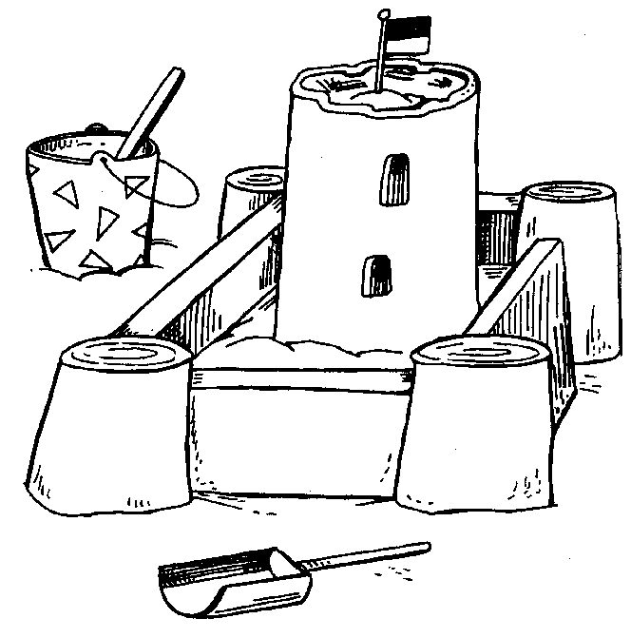
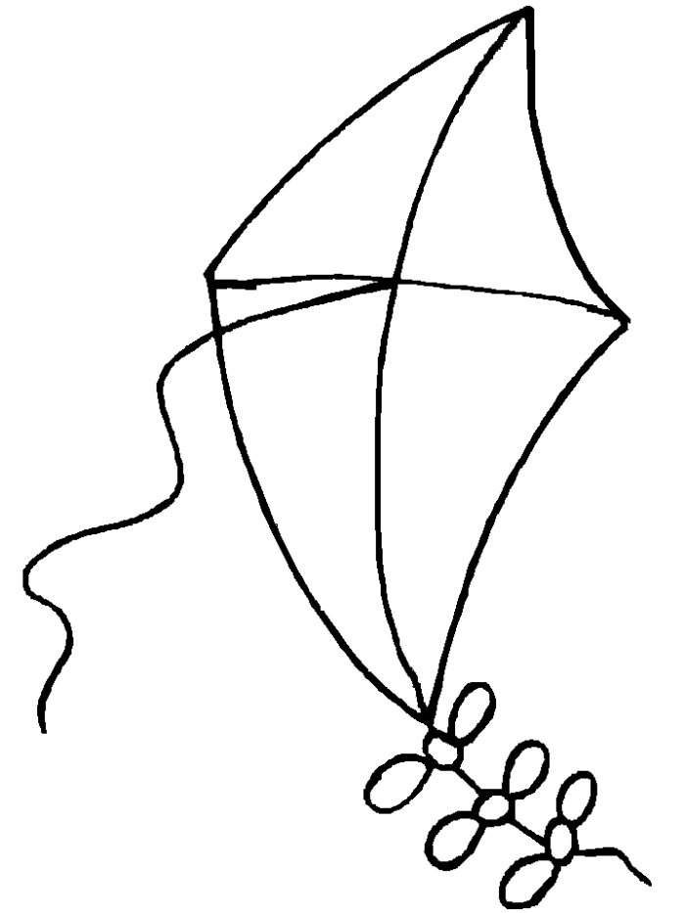
Je voulais dans mon cartable
Emporter mes châteaux de sable,
Mon cerf-volant, des coquillages
Et le portique de la plage.

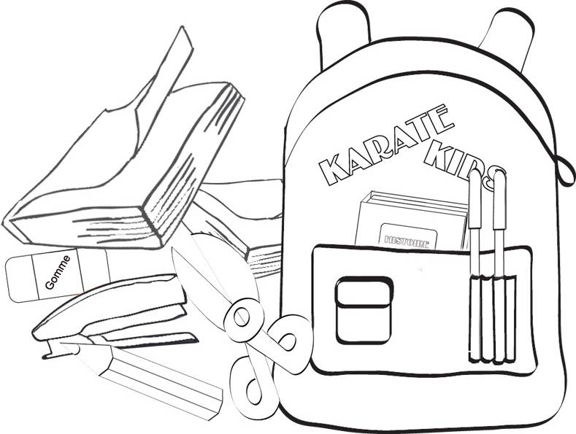
Maman m’a dit :
"Ce n’est pas permis.
Et puis tout ça,
Ça ne rentre pas !"

Alors j’ai pris un beau stylo,
Pour le goûter quelques gâteaux
Et que des choses raisonnables.
Plus trois petits grains de sable !

Questions.
- Quel est le titre de cette poésie ? _____________________________________

- Qui a écrit cette poésie ? ___________________________________________

- Que dit Maman lorsque l’enfant veut ramener avec lui ses souvenirs de la plage ?

_________________________________________________________________

- Qu’a-t-il mis dans son cartable pour se souvenir de ses vacances ?

_________________________________________________________________

- Et toi, qu’aurais-tu aimé mettre dans ton cartable pour te souvenir de tes vacances ?

_________________________________________________________________

